[图片重复多人、引用不相关文献？焦作大学化工与环境工程学院学者论文被质疑](https://mp.weixin.qq.com/s?__biz=Mzk1Nzk5NzI3Mw==&mid=2247484680&idx=1&sn=1b7f05f1d02aa7783a002bcb831d57dd)

原创观观[图片观察](javascript:void(0);)2025-04-14 20:00:23广东

这篇2023年发表的Catalysis Letters期刊，主要由Zhongyang Liu  , Donglin Yuan , Yongxiang Su共同完成，所有作者来自【焦作大学化工与环境工程学院】。近期论文异常高被引特征的不相关文献和图片重复多人被质疑

**论文信息**

标题：A Novel and Versatile Copper-Nanomagnetic Catalyst for      Synthesis of Propargylamines and Diaryl Sulfides

作者：Zhongyang Liu, Donglin Yuan, Yongxiang Su

期刊：Catalysis Letters

卷号：153

页码：698–712

出版日期：2023年3月

DOI：10.1007/s10562-022-04029-9

**质疑内容**

**1.**   指出论文参考文献中存在“citation magnets”现象，即一些文献被伪造描述并用于吸引不相关主题的引用。

“citation magnets“直接翻译为 "具有高被引特征的文献"或者”高引磁石“，不过这里小编暂译为“异常高被引特征的文献”（如有错误也请指正）

“纳米催化所追求的关键目标是接近100%的选择性反应、极高的活性和出色的产率--所有这些都与传统上与均相催化有关--以及增强的产物分离和催化剂回收--通常与非均相催化剂有关[10,13-16]。”

[13]. Duan Y, Fu H, Zhang L, Gao R, Sun Q, Chen Z, Du H (2022)      31:101106 [Embedding of ultra-dispersed MoS2 nanosheets in N,O      heteroatom-modified carbon nanofibers for improved adsorption of      Hg2+]

[16]. Lin X, Li Z, Liang B, Zhai H, Cai W, Nan J, Wang A (2019)      Water Res 162:236–245 [Accelerated microbial reductive      dechlorination of 2,4,6-trichlorophenol by weak electrical stimulation]

“事实上，磁分离催化剂是一种广受欢迎且令人着迷的策略，可以弥合非均相和均相催化之间的分裂[23,27,33]”

[23] Ma Z, Zhang L, Ma X, Shi F (2022) J Colloid Interf Sci      617:73–83 [A dual strategy for synthesizing crystal plane/defect      co-modified BiOCl microsphere and photodegradation mechanism insights]

[27]. Zhang D, Latif M, Gamez G (2021) Anal Chem      93:9986–9994 [Instantaneous Differentiation of Functional Isomers via      Reactive Flowing Atmospheric Pressure Afterglow Mass Spectrometry]

[33]. Mudiyanselage SE, Nguyen PHD, Rajabi MS, Akhavian R      (2021) Electronics 10:2558 [Automated Workers’ Ergonomic Risk Assessment in Manual      Material Handling Using sEMG Wearable Sensors and Machine Learning]

“二芳基硫化物是许多重要类别的有机化合物的主链，这些有机化合物在天然产物、药物和生物分子的合成中起着重要作用[44–46]."

[44]. Dong H, Zheng L, Yu P, Jiang Q, Wu Y, Huang C, Yin B      (2019) ACS Sustain Chem Eng 8:256–266 [Characterization and Application of Lignin-Carbohydrate      Complexes from Lignocellulosic Materials as Antioxidants for Scavenging In      Vitro and In Vivo Reactive Oxygen Species]

[45]. Huang C, Su Y, Shi J, Yuan C, Zhai S, Yong Q (2019) NJC      43:3520–3528 [Revealing the effects of centuries of ageing on the      chemical structural features of lignin in archaeological fir woods]

“这些化合物是许多生物活性分子结构中的重要部分（图 1）[47–51]."

[47]. Huang C, Tang S, Zhang W, Tao Y, Lai C, Li X, Yong Q      (2018) ACS Sustain Chem Eng 6:12522–12531 [Unveiling the Structural Properties of Lignin–Carbohydrate      Complexes in Bamboo Residues and Its Functionality as Antioxidants and      Immunostimulants]

“芳香族硫醇与芳基卤化物的C-S交联是合成二芳基硫化物的直接策略[52–55]."

[52]. Wu H, Li X, Sun F, Zheng H, Zhao Y, (2022)      118:1793–1809 [Optimization design method of machine tool static      geometric accuracy using tolerance modeling]

[53]. Niknam B, Aboutalebi FH, Ma W, Nejad RM (2021) Structures      34:4986–4998 [Effect of variations internal pressure on cracking radiant      coils distortion]

“因为在XPS分析中，Cu2+的氧化态是通过在954.2和934.5 eV处出现尖锐的连续峰来证实的，这分别归因于2p1∕2和2p3∕2键合能[56–58]."

[56]. Lakshman M (2022) Synth J Chem 1:48–51. https://doi.org/10.22034/jsc.2022.149234 [Fe3O4@SiO2-Pip-SA      nanocomposite: A novel and highly efficient reusable acidic catalyst for      synthesis of rhodanine derivatives] Manisha Lakshman seems to      be a fictional identity.

**2.**   图 4，“Fe3O4@SiO2-MPI-Cu（II） 纳米复合材料的 TEM 图像”。

从左上角顺时针方向：

图 7 来自“固定在纳米磁性氧化铁上的双三唑基-菲咯啉-Cu（II） 复合物的合成，作为通过环化反应合成咪唑的新型绿色催化剂”（Althomali 等人，2023 年DOI: 10.1039/d3na00653k）。“[Fe3O4@DAA-BTrzPhen–Cu（II）] 复合材料的 TEM 图像”。

图 13.“（a） FT-IR 和 （b） 7 次运行后 Fe3O4@SiO2-MPI-Cu（II） 催化剂的 TEM 分析”。

图 7 来自“Fe3O4 支持的 [Cu（II）（met）（pro-H）2] 配合物作为室温 C-O 耦合反应的新型纳米磁性催化系统”（Ali 等人，2023 年DOI: 10.1039/d3ra03509c），“[Fe3O4@Cu（II）（Met）（Pro-H）2] 配合物的 TEM 图像”。

图 5 来自“一种支持在 Fe3O4 MNP 上的不对称萨拉莫基 Zn 配合物：一种在温和条件下用于醇的甲硅烷基保护和脱保护的新型非均相纳米催化剂”（Yao 等人，2021 年DOI: 10.1039/d1ra01185e），“Fe3O4@H2L-Zn MNP 的 TEM 图像”。

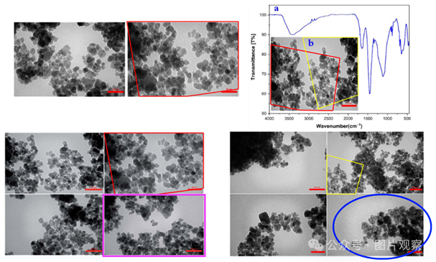

**3.**  从左上角顺时针方向：

* 图 7 来自“FeO 支持的 [Cu（ii）（met）（pro-H）] 配合物作为室温 C-O 偶联反应的新型纳米磁性催化系统”（Ali 等人，2023 年doi：10.1039/d3ra03509c）。
* 图 1 来自“CoFe2O4 上的粘附功能化抗坏血酸：用于合成醛肟和胺的核壳纳米磁性异质结构”（Sorkhabi 等人，2020 年doi:10.1039/d0ra08244a）。
* 图 4 再次出现。
* 图 8 来自“纳米磁性大环希夫碱-Mn（II） 复合物：用于新型 b 取代 1,2,3-三唑的点击方法合成的高效非均相催化剂”（Jasim 等人，2022 年doi：10.1039/d2ra02587f）。

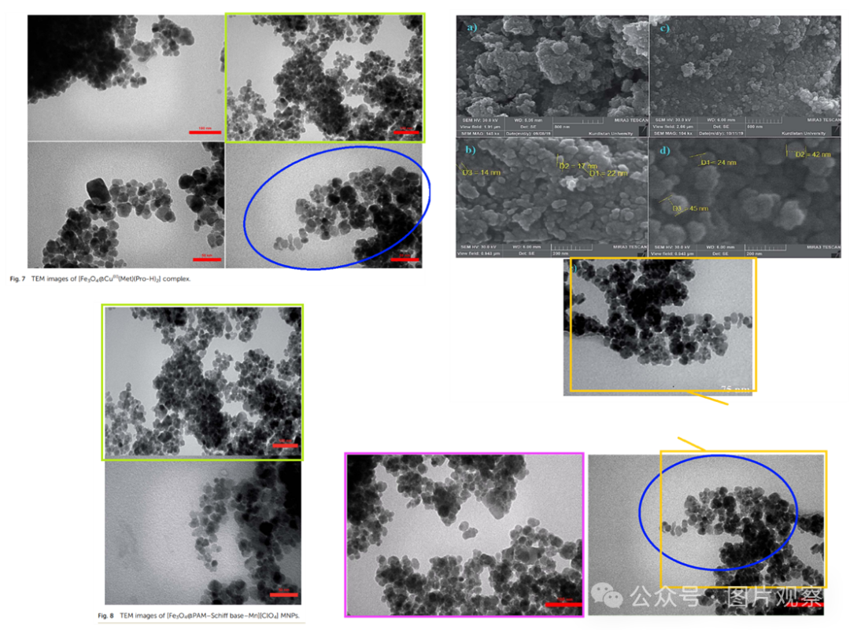



**END**



**#**

**扫码关注我们**



Don't be ashamed



专注于国内论文质疑报道

**欢迎投稿联系**